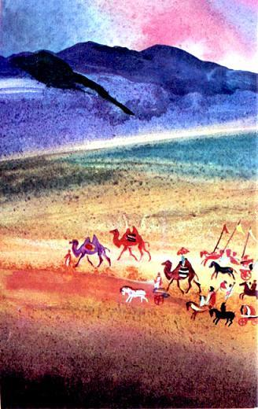 В одном бурятском улусе Подлеморья жили два брата-близнеца Гамбо и Бадма. С ними находилась и мать Аюна. И пятистенная юрта внутри вся была украшена рогами сохатых, козерогов и северных оленей. Гамбо славился как самый искусный, смелый и выносливый охотник, а вот Бадма с детских лет лежал на шкурах без движения, болел какой-то неведомой болезнью, и за ним нужен был уход.А как любил Гамбо своего брата! И Бадма отвечал ему любовью, но часто жаловался:— Смогу ли я когда-нибудь быть полезным тебе и матери?— Не беспокойся, Бадма, придет время — и ты выздоровеешь, я верю в это.— Нет, Гамбо, видно, мне никогда уже не подняться. Лучше умереть скорее, чем быть вам в тягость.— Не говори так, Бадма, не обижай меня и мать. Терпи! Всему свое время.Вот как-то раз Гамбо собрался на охоту и сказал брату:— Хочу добыть тебе свеженинки-баранинки. Не скучай без меня.А было это в ту пору, когда в тайге и гольцах Баргузинского хребта водилось много снежных баранов-аргали, на которых и охотился Гамбо.Долго шел он на этот раз таежной звериной тропой, пока она не привела его в ущелье между скал. И тут он увидел на скале одного из снежных баранов.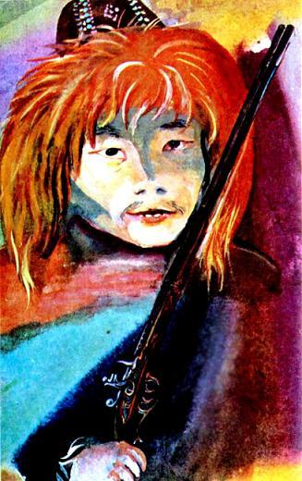Какой это был крупный, стройный и могучий баран! Голову его украшали большие, толстые, завитые рога, кольца на которых показывали, что барану немало лет. Ведь каждый год на рогах прибавляется по кольцу, и чем больше становятся рога, тем они тяжелее.Вскинул ружье Гамбо, прицелился и выстрелил. Но что это?Баран только повернул голову в сторону охотника и остался стоять на месте. Гамбо выстрелил второй раз — баран лишь встряхнул головой, спокойно огляделся и стал взбираться выше в горы.Гамбо опешил. В меткости своей он никогда не сомневался, а тут — на тебе! Было отчего прийти в замешательство. И он решил, что это заколдованный, неуязвимый баран.— А ты верно определил, — услышал Гамбо голос с вершины утеса. — Тебе одному посчастливилось увидеть Огайло, любимца хозяйки баргузинской тайги Хэтен.Глянул вверх Гамбо и еще больше удивился, увидев на месте, где только что стоял снежный баран, красивую девушку в шкуре рыси.— Ты кто такая? — придя в себя, спросил Гамбо.— Я — Янжима, прислужница Хэтен, — ответила девушка. — И я тебя предупреждаю: не гонись за Огайло, он тебе все равно не достанется. Зря будешь стараться. Да и зачем? Ты и так, без рогов 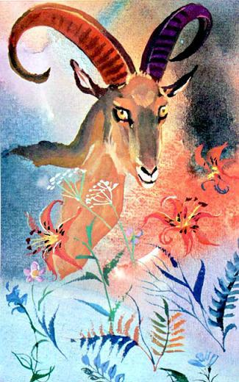Огайло, здоров и силен, как богатырь.— А при чем здесь эти рога? — насторожился Гамбо.— Не притворяйся, будто не знаешь, — усмехнулась Янжима. — Тебе хочется добыть их, чтобы стать самым сильным и могущественным из людей.— Не понимаю, — смутился Гамбо.— И понимать тут нечего. Огайло носит волшебные рога, они налиты целебными соками, способными даровать человеку здоровье и богатырскую силу. А сам Огайло, пока носит их, неуязвим. Так что уходи отсюда, пока цел.Сказала это Янжима и скрылась в расщелине утеса. Постоял немного в раздумье Гамбо и покинул ущелье. Этого и ожидала Янжима. Взмахнула она желтым платочком, и в тот же миг на небе появилось белое серебристое облачко, а на нем — неписаной красоты девушка в одеянии цвета утренней зари и в серебристых мехах. Спустилась она с облака на землю и спросила девушку в шкуре рыси:— Что скажешь, Янжима?— О, лучезарная повелительница, обладательница всех богатств баргузинской тайги, прекрасная Хэтен! Я должна тебе сообщить, что здесь появился смелый охотник, который гоняется за твоим Огайло. Он может заарканить его или достать петлей!— Ему нужны волшебные рога барана? — задумчиво произнесла Хэтен. — А вдруг это злой человек? Ты, Янжима, не должна допустить, чтобы рога Огайло достались охотнику.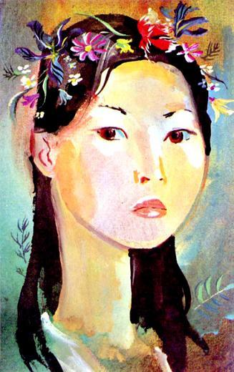И Хэтен вернулась на свое облако.Домой Гамбо вернулся огорченным, хотя и добыл, как обещал Бадме, баранины-свеженины.Его удручало то, что он упустил снежного барана с волшебными рогами! Ведь они могли бы поставить брата на ноги! «А все-таки я его добуду!» — дал себе слово Гамбо и приступил к сборам.Перед тем как отправиться к баргузинским гольцам, Гамбо наказал Аюне:— Береги, мать, Бадму, ухаживай за ним, обнадеживай…Взял Гамбо с собой необходимые для лова снасти и пошел берегом Байкала. И тут сразу же подул ветер, да такой сильный, что идти стало невозможно.«Какая-то сила препятствует мне», — подумал Гамбо, но назад и шагу не сделал, вперед прорывался. Где ему было знать, что это Янжима приступила к делу!Кое-как Гамбо достиг густого соснового бора, но тут его схватили крючковатые ветки сосен и, чтобы поднять Гамбо выше, сами вытянулись — даже корни наружу повылезали. А песок с берега засыпал глаза Гамбо. Заскрипели, затрещали сосны, раскачали охотника и бросили его далеко в море, а сами так и остались стоять на корнях, как на ходулях.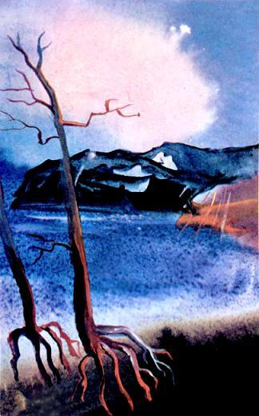Упал Гамбо в холодные воды Байкала и погрузился на самое дно. Откуда ни возьмись появились глубоководные голомянки — прозрачные как стекло рыбки, и стали они со всех сторон щипать и хватать охотника. Не растерялся Гамбо, собрал голомянок в стаю и приказал им поднять себя на поверхность. А тут плавали нерпы — байкальские тюлени.Гамбо подкрался к самой большой из них, ухватился за ласты, и та благополучно доставила его на берег.Отправился Гамбо дальше. Миновал густой темный лес, вышел в светлый распадок. Идти на просторе стало веселее. Но к вечеру над распадком нависла черная тяжелая туча. И вокруг стало пасмурно. Поглядел вверх Гамбо и ужаснулся: у тучи оказалась большая лохматая голова с глубокими, тускло мерцавшими глазами и приплюснутым носом. И заговорила эта голова глухим устрашающим голосом:— Вернись назад, строптивый охотник, или я — Вечерняя Туча — оболью тебя сейчас так, что ты промокнешь до костей и за ночь окоченеешь до смерти!Гамбо рассмеялся:— Не пугай, не боюсь тебя!В ответ сверкнула молния, ударил гром, и туча разразилась небывалым водяным потоком. Такого дождя Гамбо еще не видел, но страху не поддался. Разделся он и всю ночь растирал свое тело. Под утро дождь стих, но внезапно появился густой туман. И у тумана оказалась большая голова с выпуклыми серо-пепельными глазами и толстым белесым носом и молочно-белыми волосами. И заговорила эта голова скрипучим холодным голосом: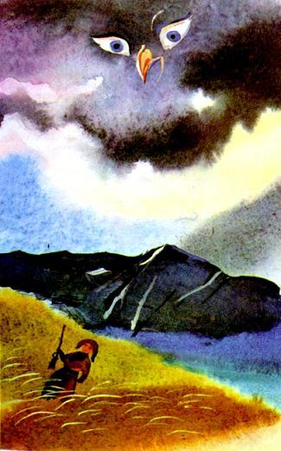— Я — Утренний Туман — повелеваю тебе, дерзкий охотник, уходи отсюда или я задушу тебя!И пухлые руки тумана потянулись к шее Гамбо.— Нет, не дамся я тебе! — вскричал Гамбо и стал бороться с туманом. Час, другой боролся — не выдержал туман, уполз в горы.На небе появилось белое серебристое облачко, а на нем — сама Хэтен, вся в розовом.— Зачем тебе, храбрый и сильный охотник, понадобились волшебные рога моего Огайло? Ты и без них — богатырь богатырем! — обратилась она к Гамбо.«О, так это же сама Хэтен, хозяйка баргузинской тайги!» — догадался Гамбо. Ответил чистосердечно:— Не для себя, для брата больного стараюсь.— Это хорошо, — просияла Хэтен. — Забота о других — похвальна. Значит, ты — хороший человек! А как тебя зовут?— Гамбо, охотник Подлеморья.— Так продолжай же свои поиски, Гамбо. Сказала так и — повернула облако назад, уплыла дальше к гольцам.— О, прекрасная повелительница Хэтен! — такими словами встретила госпожу девушка в шкуре рыси. — Я все делала для того, чтобы этот упрямец-охотник отступился от задуманной затеи, но его не останавливают никакие преграды!— Они бессильны против него, — задумчиво произнесла Хэтен.— И я признаюсь тебе, Янжима: мне нравится этот охотник. Сила его покорила меня. Я люблю сильных и благородных людей.— Что ты говоришь, прекрасная Хэтен! — возмутилась Янжима. — Неужели ты допустишь, чтобы этот пришелец стал обладателем волшебных рогов Огайло? Они же принадлежат только тебе!— Верно говоришь, Янжима. Но что я могу поделать! Я полюбила этого смелого, сильного охотника.— Хэтен, одумайся! — вскричала Янжима. — Ведь одолеть его — это в твоих силах… Достоин ли он твоей любви?— Да, достоин! — твердо сказала Хэтен. — И пусть он стремится сюда, посмотрим, что будет дальше.Гамбо между тем шел и шел через буреломы и лишайники, через бурные стремительные потоки и каменные россыпи к заветной цели. Показалось знакомое ущелье. Глянул на утес Гамбо и обомлел: на нем стоял, как и прежде — спокойно, тот самый неуязвимый снежный баран.«Огайло! — воспрянул духом Гамбо. — Ну, теперь ты не уйдешь от моего аркана, — заговорил Гамбо. — Я скраду тебя во что бы то ни стало и вернусь с волшебными рогами к брату: быть ему здоровым и сильным!»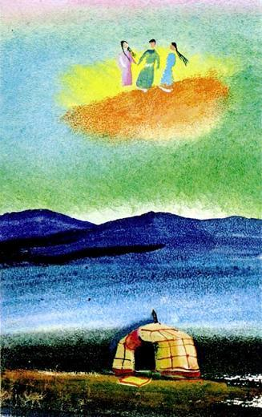— Не утруждай себя напрасно, Гамбо, — послышался из расщелины голос Хэтен. — Подойди ко мне, я сама подарю тебе волшебные рога Огайло.Чего-чего, а этого никак не ожидал Гамбо! Едва владея собой от волнения, Он послушно поднялся на утес.— Не замечаешь перемены? — спросила Хэтен охотника, кивая на Огайло.На голове барана красовались обыкновенные рога, а волшебные держала в руках Хэтен.— На доброе дело и доброму человеку добра не жаль.— О, как ты сама добра, Хэтен, — осмелел Гамбо. — И как я тебе благодарен! Чем же я смогу отплатить тебе за твою доброту!— А может, она и для меня обернется добротой, — загадочно сказала Хэтен. — Ведь благодарна-то я!— Кому-же?— Моему Огайло!Хэтен подошла к снежному барану и обняла его за шею.— А ему-то за что? — спросил Гамбо.— За то, что он привел меня к встрече с тобой. Взмахнула Хэтен желтым платочком, и облако опустилось с неба.— Вот мы сейчас и отправимся к тебе, Гамбо, — сказала Хэтен и обратилась к Янжиме, — не забудь взять с собой заветное одеяние!Сели они втроем на облако и поплыли по небу. Внизу под ними щетинилась темно-зеленая тайга, извилистыми серебряными ленточками тянулись реки. И далеко позади остался утес, на котором стоял и глядел вслед удалявшемуся облаку снежный баран.— Прощай, Огайло! — помахала ему рукой Хэтен. — Ты не будешь на нас в обиде: в дар тебе я оставляю недоступное для охотников пастбище, где ты будешь в полной безопасности и как вожак любим всеми твоими сородичами.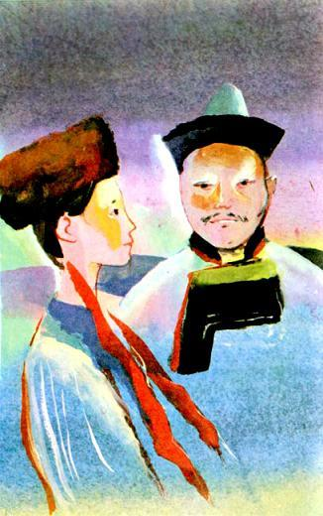Приблизился берег моря. И видит Гамбо — стоит внизу около юрты его мать, Аюна, и смотрит вверх.— Встречает нас! — сказал Гамбо и помахал ей рукой.Опустилось облако, сошли на землю с волшебными рогами Гамбо, Хэтен вся в розовом и Янжима в шкуре рыси, а само облако тут же бесследно растаяло.— Дети вы мои родные, как я вам всем рада! — запричитала Аюна. — Проходите в юрту!Гамбо первым делом подбежал к лежащему на шкурах брату.— Ну, Бадма, достал я тебе рога снежного барана. Быть тебе богатырем! — и подвесил рога над изголовьем постели брата.Прошел месяц. За это время Бадма встал на ноги и превратился в крепкого и сильного богатыря.Выздоровление Бадмы стало настоящим праздником.В честь его Янжима сбросила с себя шкуру рыси, надела пышное, усыпанное блестками золота одеяние.Преобразившись, Янжима стала еще прекраснее.Увидев ее в таком наряде, Бадма не смог сдержаться от восхищения:— Прекраснее тебя нет цветка, Янжима! Какое счастье хотя бы только разок посмотреть на тебя!— А почему бы не всегда? — слукавила Янжима.Так оно и вышло. Вскоре сыграли две свадьбы. И не было на свете людей счастливее Гамбо с Хэтен и Бадмы с Янжимой. Часто потом вспоминали они о злоключениях в баргузинской тайге охотника за волшебными рогами и поминали добрым словом Огайло — неуязвимого снежного барана.

